ESCUELA NORMAL DE PREESCOLAR



Materia: Observación y Análisis de Prácticas y Contextos Escolares

Maestra: Elizabeth Guadalupe Ramos Suárez

Alumno: Leonardo Torres Valdés 1 “B” #19

Escuela Observada: Jardín de Niños “Héroes de la Libertad”

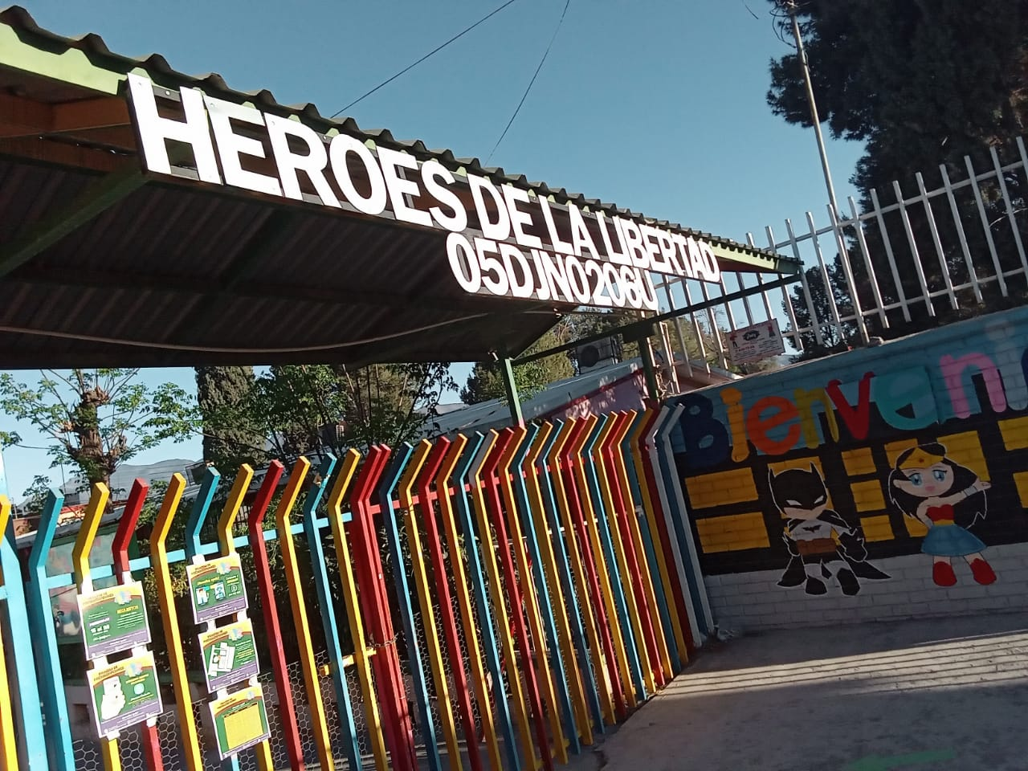

“Observación Semanal”

La actividad fue hecha con la observación del Jardín de Niños “Héroes de la Libertad” que está ubicado en la calle Hortencia “460 colonia Valle de las Flores Popular, en un área Urbana y como lo dijo el autor Max Sorre la zona urbana se caracteriza la ciudad como "una aglomeración de hombres más o menos considerable, densa y permanente, con un elevado grado de organización social: generalmente independiente para su alimentación del territorio sobre el cual se desarrolla , el horario de las clases normalmente era de 9 de la mañana a 12 de la tarde y la directora es la maestra Bertha Moncada Morales y la secretaria encargada es la Secretaria de Educación del Gobierno del Estado y es de Sostenimiento Publico.

La unidad económica Jardín de Niños Héroes de la Libertad fue registrada en diciembre 2014 bajo la razón social n/a con número de registro # 265480 y actividad económica Escuelas de Educación Preescolar del Sector Publico.

Para poder encontrar la información del trabajo se hizo una investigación en el que usaron las páginas Web y también se llegaron a aplicar entrevistas ya que hice una serie de preguntas para saber lo que opinaban las personas que rodeaban ya como lo dicen los autores Morgan y Coger es una conversación con propósito. Es un proceso interactivo que involucra muchos aspectos de la comunicación que el simple hablar o escuchar, como ademanes, posturas, expresiones faciales y otros comportamientos comunicativos.

ENTREVISTA.

Se le llego aplicar la entrevista a 5 personas, pero solamente pondré el ejemplo de 1 entrevista que se llegó a aplicar

1. ¿En qué le afecto que las clases hayan sido en línea?

Que los niños no aprenden igual

1. ¿Qué cree que le faltaría o que mejoraría para que haya un mejor aprendizaje?

Yo creo que la capacitación a los maestros y que haya más material didáctico para que los niños aprendan mejor

1. ¿Cree que esta es una buena área para un jardín de niños?

Sí, yo creo que si

1. ¿Ha llegado a tener fallos en sus servicios públicos? ¿Cree que a la escuela le pase algo similar?

De repente con la luz, pero no muy seguido, con la escuela no creo ya que los niños no están yendo a clase.

1. ¿Cree que con las clases en línea los niños puedan aprender bien los temas?

Depende con cada papá y la dedicación que les pongan a los niños.

OBSERVACIONES.

Se hizo una observación etnografía ya que como menciona el autor Sampieri se busca una descripción y explicación de los elementos y categorías que integran al sistema social: historia y evolución, estructura (social, política, económica, etc.),

De lo que pude observar al ir a la escuela es que la escuela está muy descuidada, pero siento que en estos momentos es algo más normal ya de seguro piensan que a lo mejor no regresaran las clases en algún futuro próximo y aparte ya que siento que ahorita no han estado yendo mucho a la escuela y pues siento que sería como un gasto innecesario.

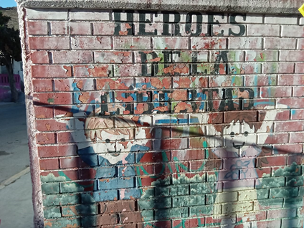

Siento que la escuela está en muy buena zona ya que aparte del jardín de niños al lado esta una primaria así que es solo de cuidar a los niños de que no llegue a venir un carro o algo, pero eso es algo de todas las escuelas y aparte hay como tipo parque muy cerca de la escuela y siempre hay niños, adolescentes y adultos jugando y si están las personas supervisando o mejor dicho cuidando a los niños que están jugando , aparte de que yo vivo muy cerca de la escuela también estuve en la escuela y en el tiempo en el que estuve e igualmente hasta el día de hoy nunca me enterado de que haya habido algún problema cerca de esa área solo llega a haber por cierta calle pero esa ya más alejado de la escuela y lo bueno es que esos problemas como por ejemplo algunos choques y peleas familiares y lo bueno es que siempre pasan en la noche así que los niños no corren ningún tipo de riesgo.

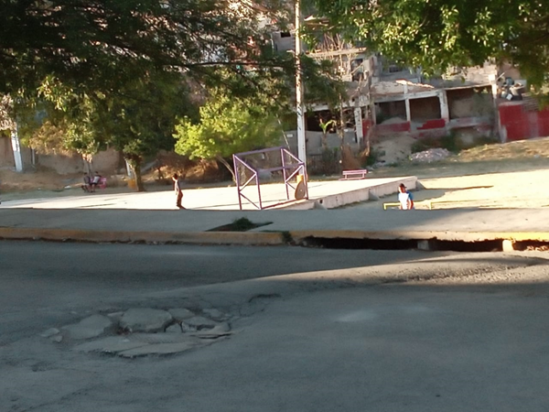

También pude observar que la escuela y todos los alrededores cuentan con los servicios públicos como el agua, luz, electricidad y drenaje y es bueno ya que es una escuela preparada ya que puede que haya algunas escuelas que a lo mejor y no contenga alguno de los servicios mencionados y algo que pude notar es otra cosa mala aparte de que la escuela esta descuidada es que las calles cerca del kínder no están pavimentadas.

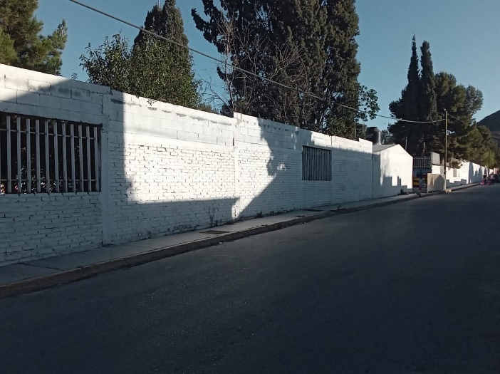

Algo que vi es que en el área escolar no se encuentra ningún establecimiento que sea dañino para los niños como los bares ya que solo hay tiendas, papelerías y talleres, no hay personas que sean malas para los niños como los pandilleros ni nada de eso y casi siempre hay personas afuera y pueden estar vigilando.

Desde una perspectiva global se puede observar que el Jardín de Niños está rodeado de buenos establecimientos que hacen que sea un lugar todavía más seguro.

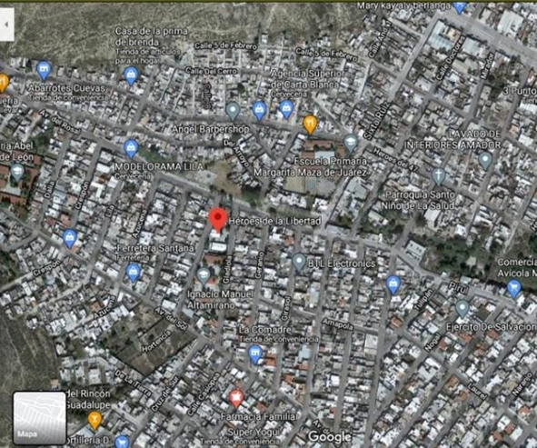 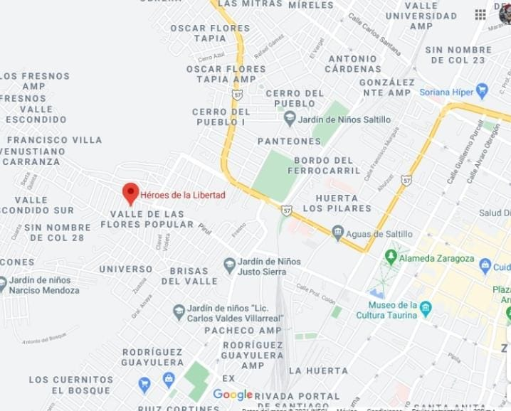

Mi conclusion es que siento que es una buena escuela, no hay ningun problema cercano a la escuela y eso lo hace mas seguro y aparte personalemente como futuro docente yo quisiera trabajar en ese Jardin de Niños ya que principalmente fue es Jardin de Niños en el que yo estuve y con este trabajo tambien me queda muy claro que es un buen lugar para trabajar ya que es seguro, hay gente buena en los alrededores y es una zona muy amigable.

BIBLIOGRAFIA

<http://www.ub.edu/geocrit/defin.htm>

<https://administracionpublicauba.files.wordpress.com/2016/03/hernc3a1ndez-samipieri-cap-15-disec3b1os-del-proceso-de-investigacic3b3n-cualitativa.pdf>

<http://biblio3.url.edu.gt/Libros/la_entrevista/4.pdf>

<https://guia-coahuila.portaldeeducacion.com.mx/preescolar/PREESCOLAR-HEROES-DE-LA-LIBERTAD-valle-de-las-flores-popular-saltillo-coahuila-i79063.htm>

<https://alumnosonline.com/preescolares/coahuila/saltillo.html>